**Пояснительная записка**

Программа для занесения данных о проекте в БД

Разработал:

Гулидов И.Д.

2023

**Процесс запуска:**

1. Импортировать бак файл базы данных в SQL
2. Запустить файл WebTestZadanie.sln
3. Далее нужно открыть класс Program.cs, после чего изменить путь к серверу SQL на свой
4. Запустить проект

**Использованы пакеты NuGet:**

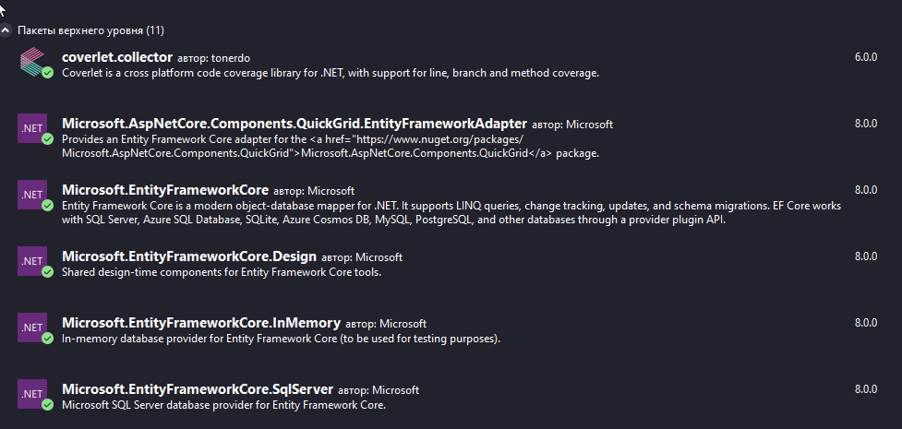

Рисунок 1 - (Использованные пакеты NuGet)

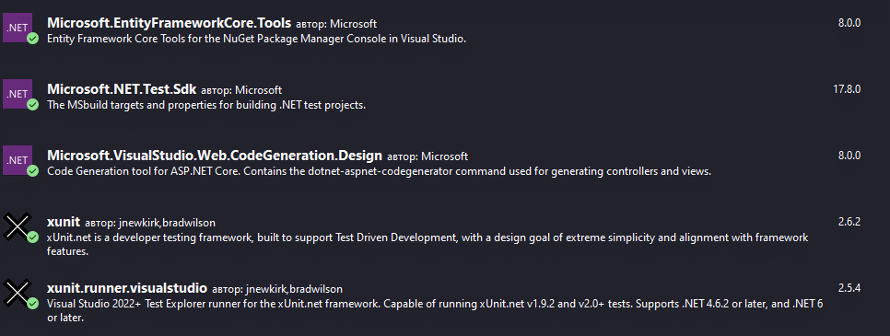

Рисунок 2 - (Использованные пакеты NuGet)

Использовалась версия .NET Core 8.0.

**Демонстрация приложения**

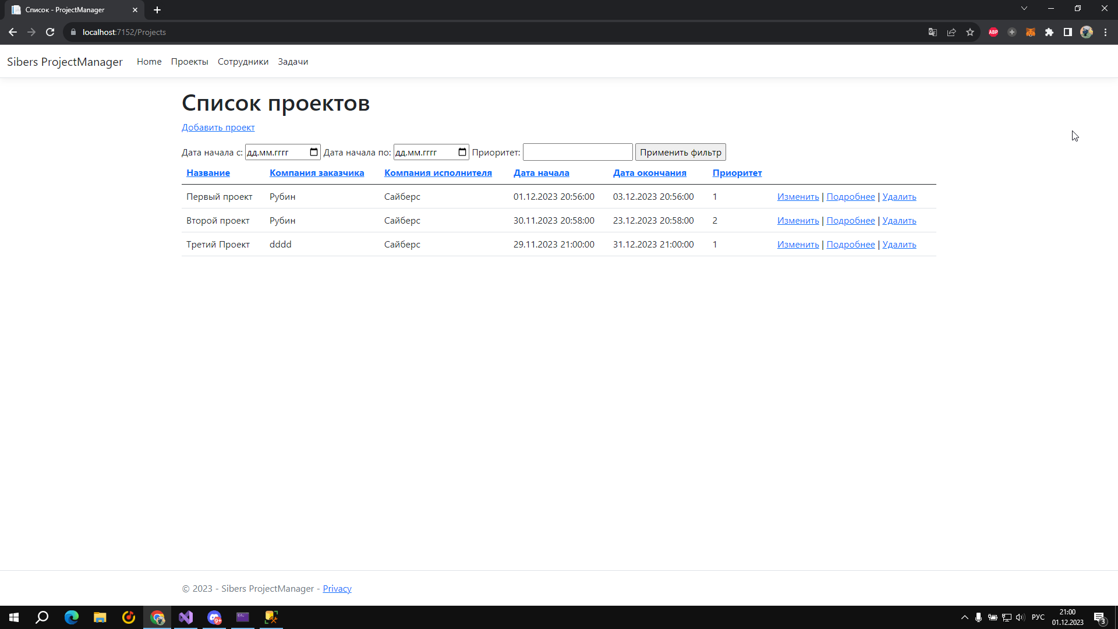

Рисунок 3 - Список проектов

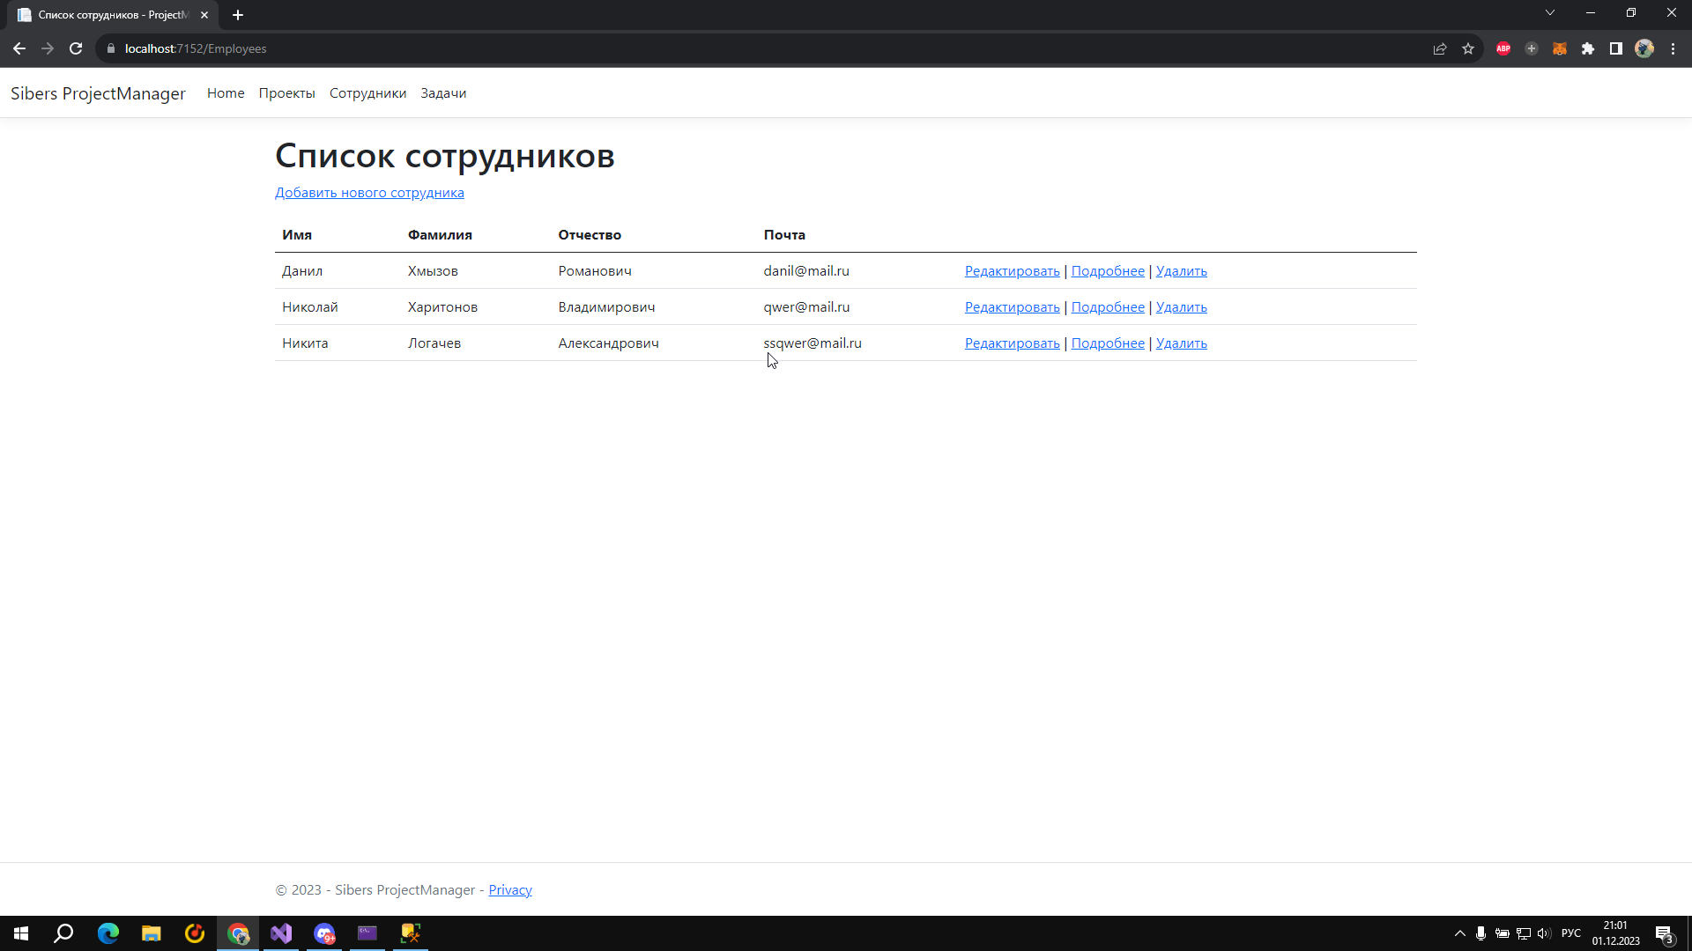

Рисунок 4 - Список сотрудников

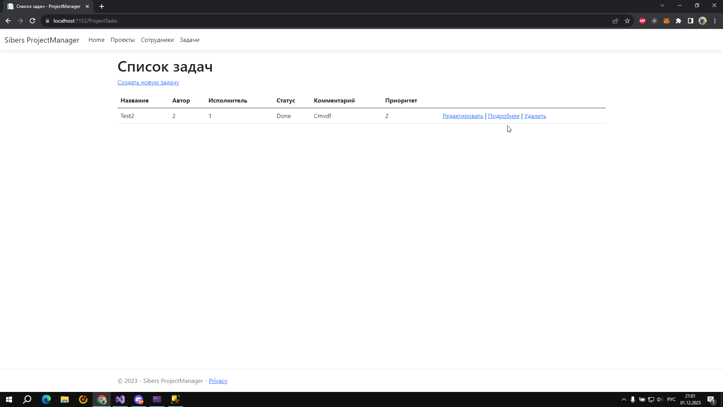

Рисунок 5 – Список задач

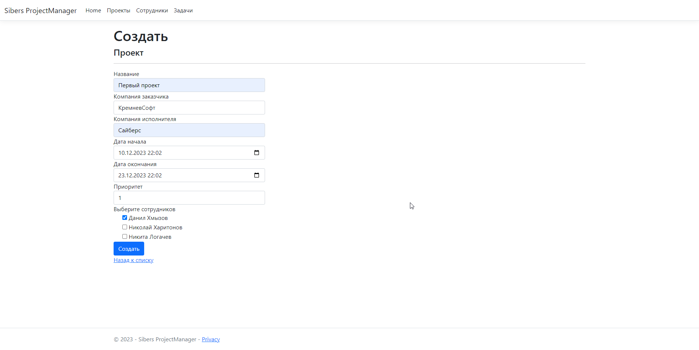

Рисунок 6 – Создание проекта